

智慧农场管理系统

数据设计报告

（2023-2024学年春季学期）

**课程名称：** 软件工程

**班　　级：** 计算机211、计算机212

**组　　号：** 20组

**姓　　名：** 夏婉可、阮琰杰、曾翌真、胡嘉莹

目录

1：引言 3

1.1：编写目的 3

1.2：项目风险 3

1.3：预期读者 3

1.4：参考资料 3

2：数据库设计 4

2.1：实体属性图 4

2.2：实体-关系图（E-R图） 6

2.3：数据库表设计——表结构 7

3：数据库实现 12

3.1：用户登录表的代码 12

3.2：登录状态表的代码 13

3.3：农场主人员表的代码 14

3.4：消费者人员表的代码 15

3.5：动植物品种表的代码 16

3.6：土地表的代码 16

3.7：仓库表的代码 17

3.8：生产批次表的代码 18

3.9：仓储批次表的代码 19

3.10：商品表的代码 20

3.11：订单表的代码 21

3.12：留言表的代码 22

4：数据库的外部设计 23

4.1：标识符和状态 23

4.2：应用程序 24

4.3：约定 26

# 1：引言

本章节描述智慧农场管理系统数据设计报告的编写目的、项目风险、预期读者和参考资料，以便帮助读者了解智慧农场管理系统的数据设计。

## 1.1：编写目的

本软件系统数据设计报告是基于《智慧农场管理系统需求分析报告》、《智慧农场管理系统概要设计报告》和《智慧农场管理系统详细设计报告》进行编写的，旨在详细描述智慧农场管理系统的数据逻辑设计、表设计、物理设计等方面的内容，为开发团队提供明确的指导，确保项目的顺利实施和高效开发。

## 1.2：项目风险

在智慧农场管理系统的开发过程中，各方参与者需要识别和承担一定的风险。项目风险包括全部风险承担者以及各自在本阶段所需要承担的主要风险。本系统

的首要风险承担者包括任务提出者、软件开发者、产品使用者。此部分与概要设计中保持一致。

## 1.3：预期读者

本软件系统概要设计报告主要针对以下几类读者：

* 开发人员；
* 项目经理；
* 测试人员；
* 文档编写人员；

## 1.4：参考资料

（1）《20 组——智慧农场管理系统需求分析报告》。

（2）《软件工程——软件建模与文档写作》。

（3）《20 组——智慧农场管理系统概要设计报告》。

（4）《20 组——智慧农场管理系统详细设计报告》。

# 2：数据库设计

本章节主要描述智慧农场管理系统所使用的数据库及其设计工作，下面将从数据库逻辑设计、数据库表设计、数据库物理设计方面，阐述ER模型等数据库内容。

## 2.1：实体属性图

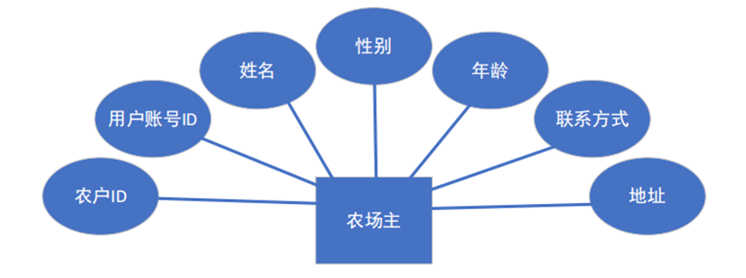在本系统中，实体部分涉及农场主、消费者、土地、商品、仓库和订单，其属性如图2-1至图2-X所示。

图2-1：农场主属性图

农场主包括农户ID、用户账户ID、姓名、性别、年龄、联系方式、地址等属性。

图2-2：消费者属性图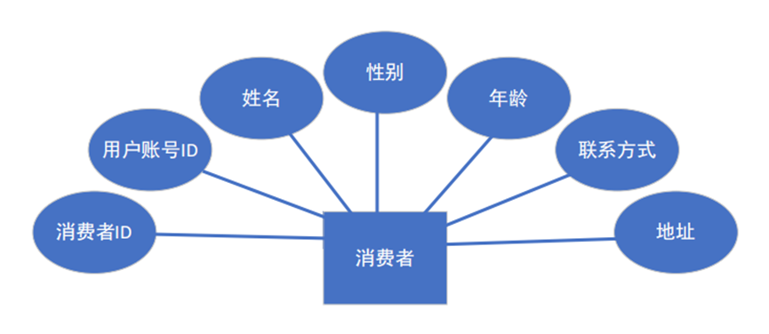

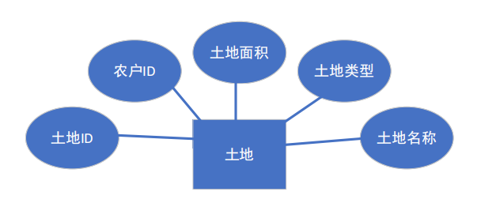消费者包括消费者ID、用户账户ID、姓名、性别、年龄、联系方式、地址等属性。

图2-3：土地属性图

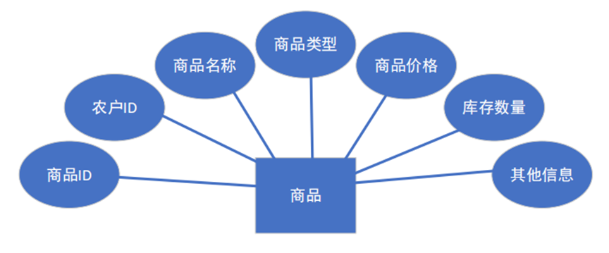土地包括土地ID、农户ID、土地面积、土地类型、土地名称等属性。

图2-4：商品属性图

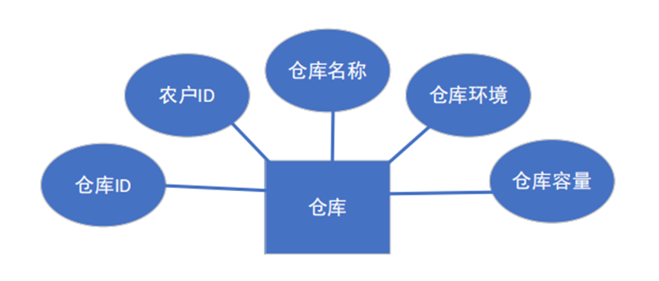商品包括商品ID、农户ID、商品名称、商品类型、库存数量、商品价格、其他信息等属性。

图2-5：仓库属性图

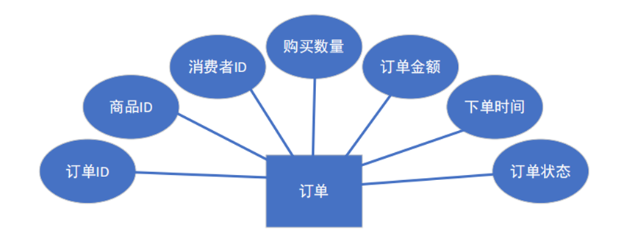仓库包括仓库ID、农户ID、仓库名称、仓库环境、仓库容量等属性。

图2-6：订单属性图

订单包括订单ID、商品ID、消费者ID、购买数量、订单金额、下单时间、订单状态等属性。

## 2.2：实体-关系图（E-R图）

智慧农场管理系统的E-R图，如图2-7所示。

图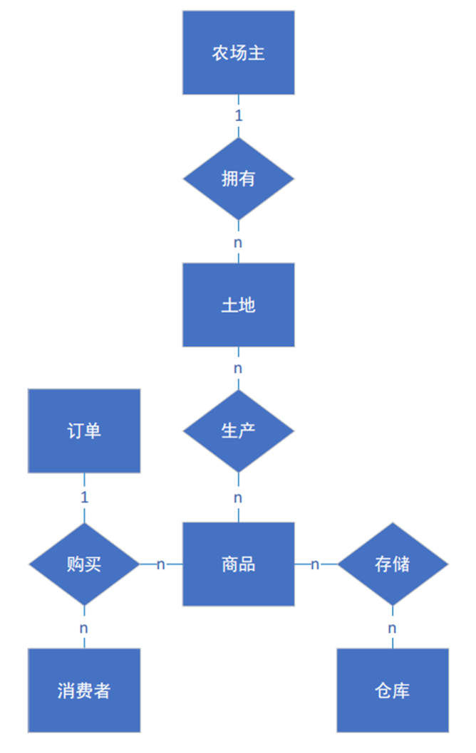2-7：智慧农场管理系统的E-R图

在系统的实体关系图中，农场主和土地之间为1对n的拥有关系；土地和商品之间为n对n的生产关系；仓库和商品之间为n对n的存储关系；消费者和商品之间为n对n的购买关系；每1个购买关系对应1个订单。

## 2.3：数据库表设计——表结构

根据优化后的实体关系图，本系统的数据库表结构更新为12个表，各个表的名称如下所示：

* 用户登录表；
* 登录状态表；
* 农场主人员表；
* 消费者人员表；
* 动植物品种表；
* 土地表；
* 仓库表；
* 生产批次表；
* 仓储批次表；
* 商品表；
* 订单表；
* 留言表；

|  |  |  |  |
| --- | --- | --- | --- |
| 字段名称 | 属性名称 | 数据类型 | 备注 |
| Person_id | 用户编号 | Varchar(50) | 主键 |
| Person_name | 用户名 | Varchar(50) |  |
| Person_pw | 用户密码 | Varchar(50) |  |
| Role_id | 角色编号 | Varchar(50) |  |
| Log_time | 注册时间 | Date |  |

表2-1：用户登录表的结构

|  |  |  |  |
| --- | --- | --- | --- |
| 字段名称 | 属性名称 | 数据类型 | 备注 |
| Log_id | 登录编号 | Varchar(50) | 主键 |
| Person_id | 用户编号 | Varchar(50) | 外键 |
| Log_token | 登录状态 | Varchar(50) |  |

表2-2：登录状态表的结构

|  |  |  |  |
| --- | --- | --- | --- |
| 字段名称 | 属性名称 | 数据类型 | 备注 |
| Seller_id | 农场主编号 | Varchar(50) | 主键 |
| Seller_name | 农场主姓名 | Varchar(50) |  |
| Seller_sex | 农场主性别 | Varchar(50) |  |
| Seller_age | 农场主年龄 | Varchar(50) |  |
| Seller_phone | 农场主联系方式 | Char(11) |  |
| Seller_address | 农场主地址 | Varchar(50) |  |
| Person_id | 用户编号 | Varchar(50) | 外键 |

表2-3：农场主人员表的结构

|  |  |  |  |
| --- | --- | --- | --- |
| 字段名称 | 属性名称 | 数据类型 | 备注 |
| Buyer_id | 消费者编号 | Varchar(50) | 主键 |
| Buyer_name | 消费者姓名 | Varchar(50) |  |
| Buyer_sex | 消费者性别 | Varchar(50) |  |
| Buyer_age | 消费者年龄 | Varchar(50) |  |
| Buyer_phone | 消费者联系方式 | Char(11) |  |
| Buyer _address | 消费者地址 | Varchar(50) |  |
| Person_id | 用户编号 | Varchar(50) | 外键 |

表2-4：消费者人员表的结构

|  |  |  |  |
| --- | --- | --- | --- |
| 字段名称 | 属性名称 | 数据类型 | 备注 |
| Type_id | 动植物品种编号 | Varchar(50) | 主键 |
| Type_name | 动植物名称 | Varchar(50) |  |
| Type_period | 动植物品种生长周期 | Int |  |
| Type_info | 动植物品种描述 | Varchar(50) |  |
| Type_judge | 动物或植物判定 | Int | 0表示动物、1表示植物 |

表2-5：动植物品种表的结构

|  |  |  |  |
| --- | --- | --- | --- |
| 字段名称 | 属性名称 | 数据类型 | 备注 |
| Farm_id | 土地编号 | Varchar(50) | 主键 |
| Seller_id | 农户编号 | Varchar(50) | 外键 |
| Farm_size | 土地面积 | Int |  |
| Farm_type | 土地类型 | Varchar(50) |  |
| Farm_name | 土地名称 | Varchar(50) |  |

表2-6：土地表的结构

|  |  |  |  |
| --- | --- | --- | --- |
| 字段名称 | 属性名称 | 数据类型 | 备注 |
| Repo_id | 仓库编号 | Varchar(50) | 主键 |
| Seller_id | 农户编号 | Varchar(50) | 外键 |
| Repo_name | 仓库名称 | Varchar(50) |  |
| Repo_info | 仓库环境 | Varchar(50) |  |
| Repo_maxsize | 仓库最大容量 | Int |  |

表2-7：仓库表的结构

|  |  |  |  |
| --- | --- | --- | --- |
| 字段名称 | 属性名称 | 数据类型 | 备注 |
| Batch_id | 生产批次编号 | Varchar(50) | 主键 |
| Farm_id | 生产土地场编号 | Varchar(50) | 外键 |
| Type_id | 生产品种编号 | Varchar(50) | 外键 |
| Batch_num | 生产数量 | Varchar(50) |  |
| Batch_start | 生产开始时间 | Date |  |
| Batch_judge | 生产状态 | Int | 0表示未成熟、1表示成熟但未收获、2表示已收获 |

表2-8：生产批次表的结构

|  |  |  |  |
| --- | --- | --- | --- |
| 字段名称 | 属性名称 | 数据类型 | 备注 |
| Batchrepo_id | 仓储批次编号 | Varchar(50) | 主键 |
| Repo_id | 仓库编号 | Varchar(50) | 外键 |
| Batchrepo_start | 批次入库时间 | Date |  |
| Product_id | 产品编号 | Varchar(50) | 外键 |
| Batchrepo_period | 产品的保质期 | Int |  |
| Batchrepo_size | 批次入库的体积 | Int |  |
| Batchrepo_num | 批次入库的数量 | Int |  |
| Batchrepo_left | 批次的库存数量 | Int |  |
| Batchrepo_on | 批次的商品是否上架 | Int | 0表示未上架，1表示已上架 |
| Batchrepo_expire | 批次的产品是否过期 | Int | 0表示未过期，1表示已过期 |

表2-9：仓储批次表的结构

|  |  |  |  |
| --- | --- | --- | --- |
| 字段名称 | 属性名称 | 数据类型 | 备注 |
| Product_id | 商品编号 | Varchar(50) | 主键 |
| Seller_id | 农户编号 | Varchar(50) | 外键 |
| Product_name | 商品名称 | Varchar(50) |  |
| Product_type | 商品类型 | Varchar(50) | 表示商品是水果、蔬菜、奶制品、肉制品等 |
| Product_price | 商品价格 | Float |  |
| Product_num | 商品库存数量 | Int | 0：新添加的商品；-1：已下架的商品，>0；上架的商品数量 |
| Product_info | 商品的其他信息 | Varchar(50) | 标注商品预计发货时间等信息 |

表2-10：商品表的结构

|  |  |  |  |
| --- | --- | --- | --- |
| 字段名称 | 属性名称 | 数据类型 | 备注 |
| Invoice_id | 订单编号 | Varchar(50) | 主键 |
| Product_id | 商品编号 | Varchar(50) | 外键 |
| Buyer_id | 消费者编号 | Varchar(50) | 外键 |
| Invoice_num | 购买数量 | Int |  |
| Invoice_money | 订单金额 | Float |  |
| Invoice_time | 下单时间 | Date |  |
| Invoice_out | 订单发货状态 | Int | 0代表未发货，1代表已发货 |

表2-11：订单表的结构

|  |  |  |  |
| --- | --- | --- | --- |
| 字段名称 | 属性名称 | 数据类型 | 备注 |
| Message_id | 留言编号 | Varchar(50) | 主键 |
| Person_id | 用户编号 | Varchar(50) | 外键 |
| Message_info | 留言内容 | Varchar(50) |  |
| Message_time | 留言时间 | Date |  |

表2-12：留言表的结构

# 3：数据库实现

## 3.1：用户登录表的代码

图3-1：用户登录表的代码实现

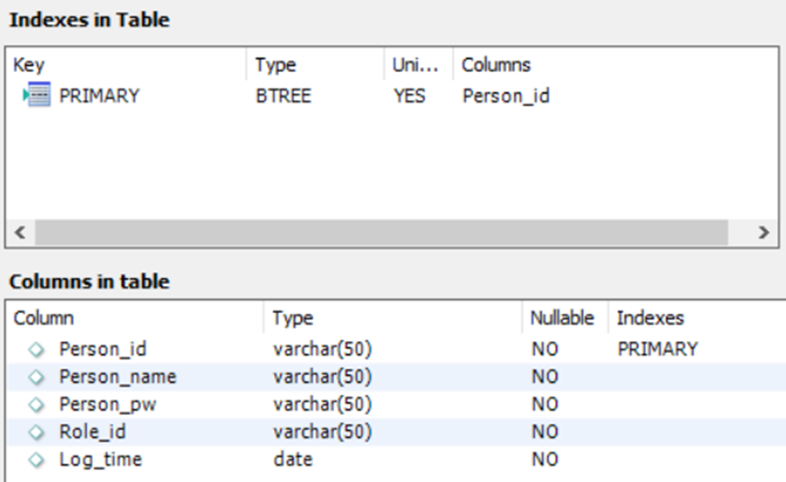图3-2：用户登录表的属性结果

## 3.2：登录状态表的代码

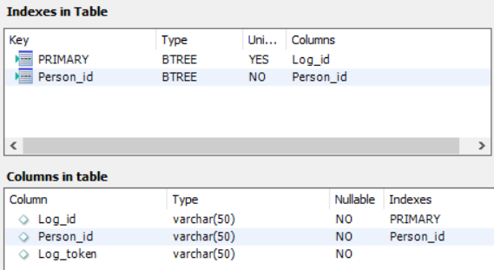图3-3：登录状态表的代码实现

图3-4：登录状态表的属性结果

## 3.3：农场主人员表的代码

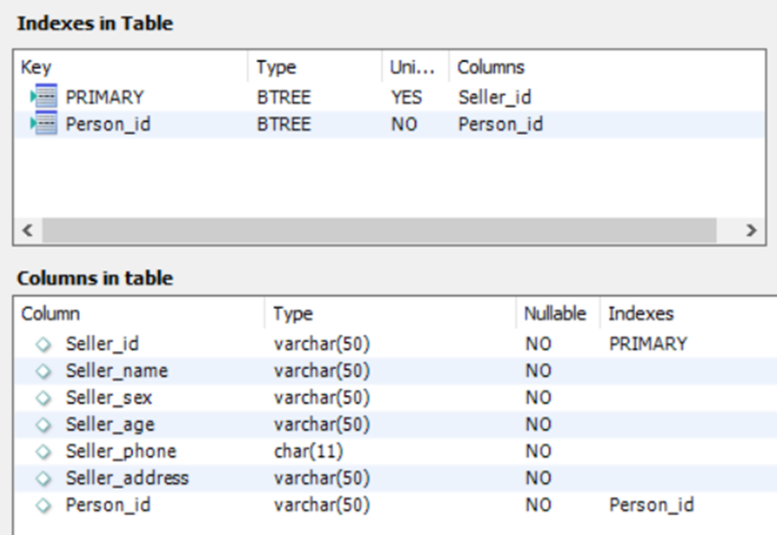图3-5：农场主人员表的代码实现

图3-6：农场主人员表的属性结果

## 3.4：消费者人员表的代码

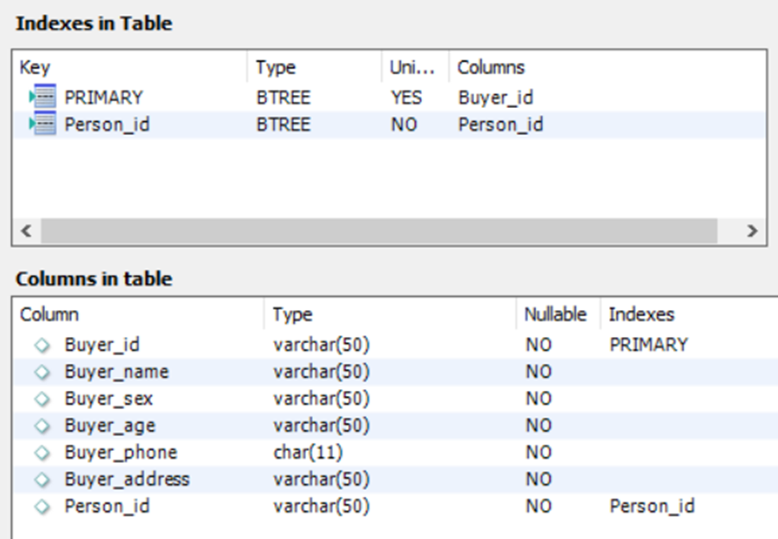图3-7：消费者人员表的代码实现

图3-8：消费者人员表的属性结果

## 3.5：动植物品种表的代码

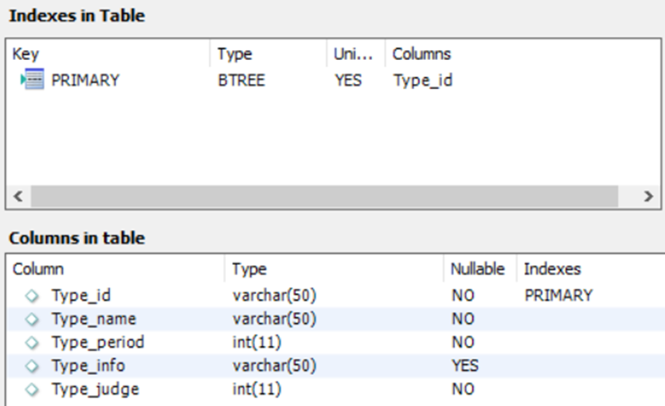图3-9：动植物品种表的代码实现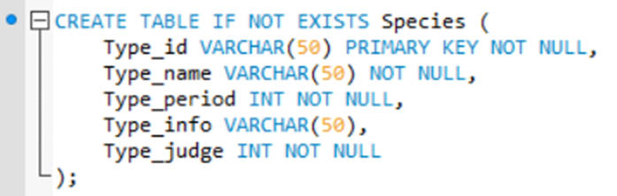

图3-10：动植物品种表的属性结果

## 3.6：土地表的代码

图3-11：土地表的代码实现

图3-12：土地表的属性结果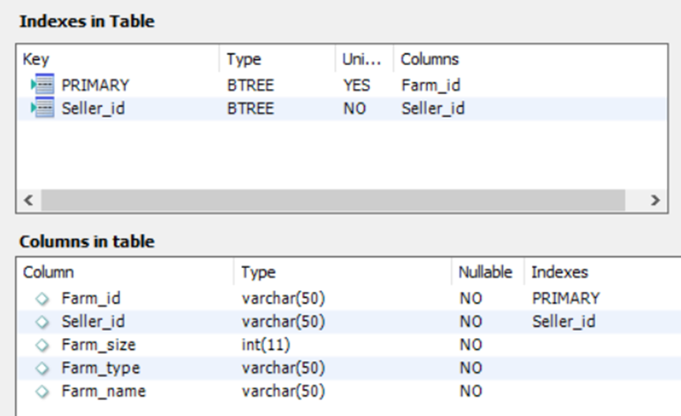

## 3.7：仓库表的代码

图3-13：仓库表的代码实现

图3-14：仓库表的属性结果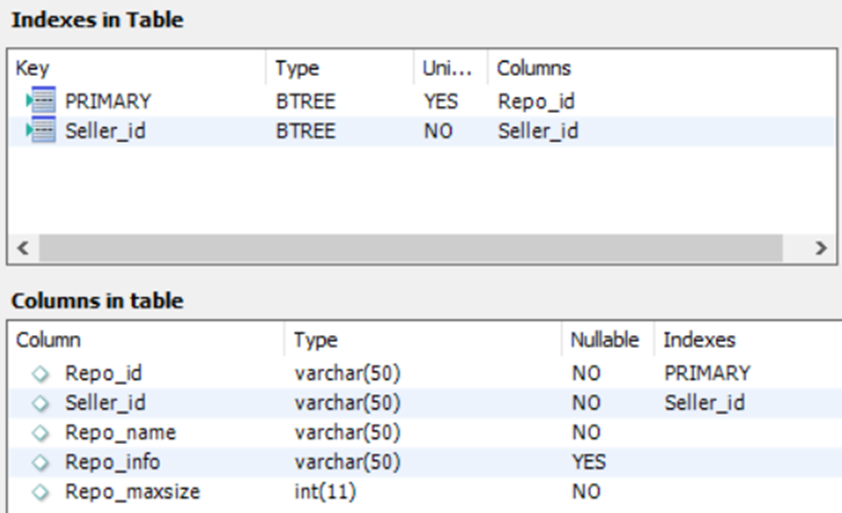

## 3.8：生产批次表的代码

图3-15：生产批次表的代码实现

图3-16：生产批次表的属性结果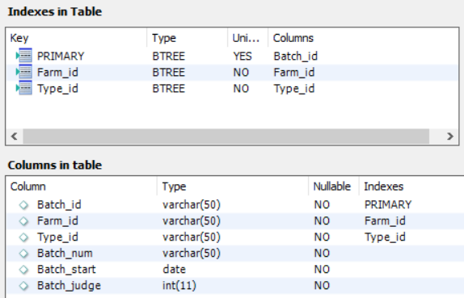

## 3.9：仓储批次表的代码

图3-17：仓储批次表的代码实现

图3-18：仓库批次表的属性结果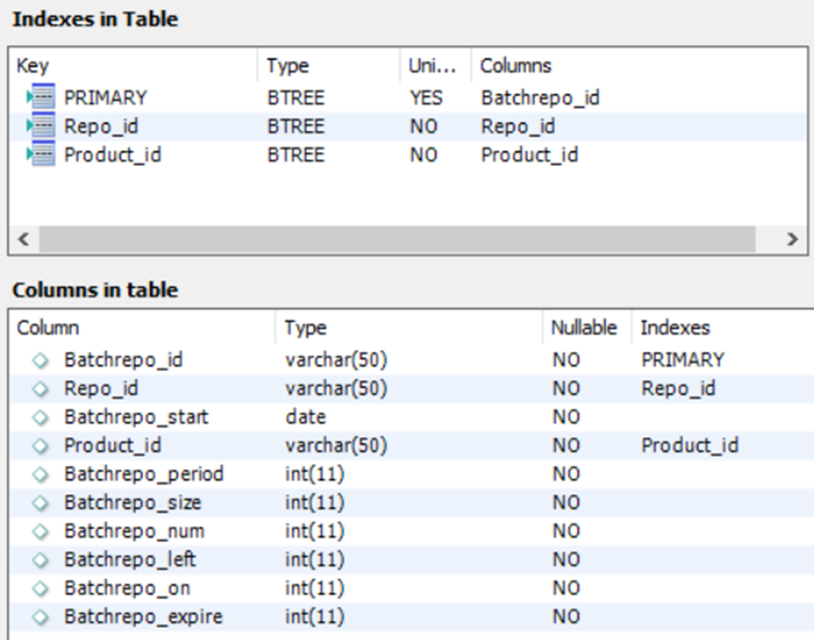

## 3.10：商品表的代码

图3-19：商品表的代码实现

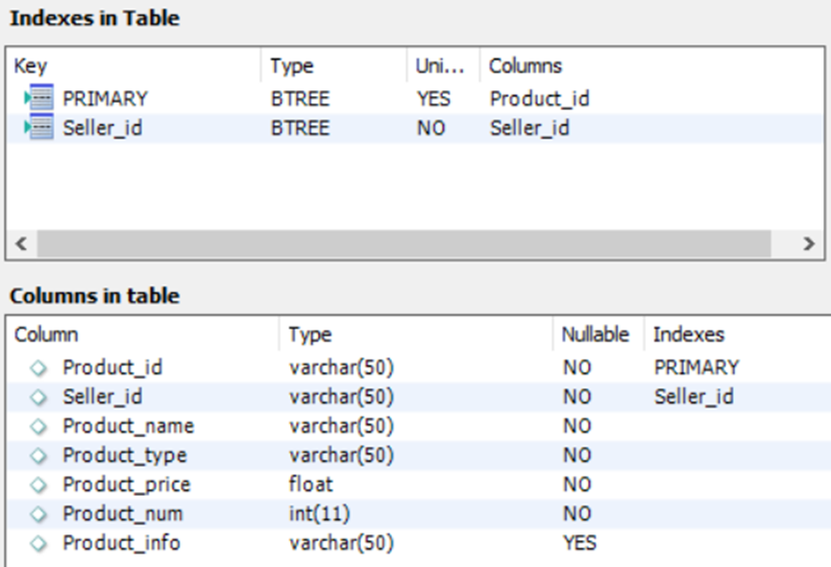图3-20：商品表的属性结果

## 3.11：订单表的代码

图3-21：订单表的代码实现

图3-22：订单表的属性结果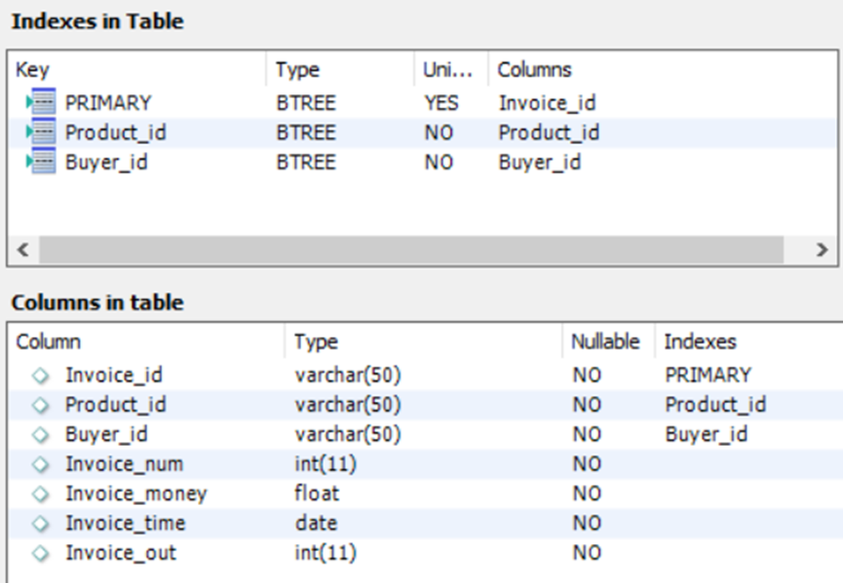

## 3.12：留言表的代码

图3-23：订单表的代码实现

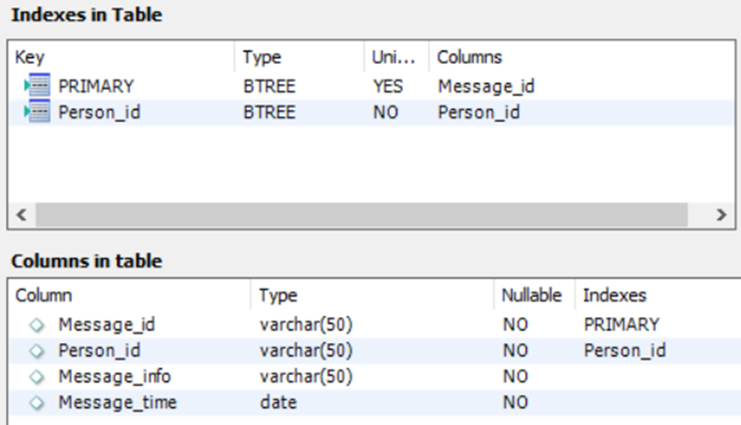图3-24：留言表的属性结果

# 4：数据库的外部设计

## 4.1：标识符和状态

数据库软件名称：Mysql 5.7

数据库名称：SmartFarmManagementSystem

|  |  |  |  |
| --- | --- | --- | --- |
| 表名 | 标识符 | 描述信息 | 状态 |
| 用户登录表 | Person_id | 用于保存用户名和密码等账号信息 | 使用 |
| 登录状态表 | Log_id | 用于保存用户账户的登录记录 | 使用 |
| 农场主人员表 | Seller_id | 用于保存农场主用户的详细个人信息 | 使用 |
| 消费者人员表 | Buyer_id | 用于保存消费者用户的详细个人信息 | 使用 |
| 动植物品种表 | Type_id | 用于保存动植物各品种的相关信息 | 使用 |
| 土地表 | Farm_id | 用于保存土地的相关信息及其所属 | 使用 |
| 仓库表 | Repo_id | 用于保存仓库的相关信息及其所属 | 使用 |
| 生产批次表 | Batch_id | 用于保存每生产批次的相关信息 | 使用 |
| 仓储批次表 | Batchrepo_id | 用于保存每仓储批次的相关信息 | 使用 |
| 商品表 | Product_id | 用于保存各种商品的相关信息及其所属 | 使用 |
| 订单表 | Invoice_id | 用于保存订单的相关信息 | 使用 |
| 留言表 | Message_id | 用于保存留言的相关信息 | 使用 |

表4-1：智慧农场管理系统的标识符和状态表

## 4.2：应用程序

本小节给出将要使用或访问此数据库的所有应用程序，对于这些应用程序要使用或访问的每一张数据表，给出它的名称和版本号。

|  |  |  |
| --- | --- | --- |
| 应用程序 | 访问的数据表 | 版本号 |
| 用户注册 | 用户登录表、农场主人员表、消费者人员表 | 3.0 |
| 用户登录 | 用户登录表、登录状态表 | 3.0 |
| 查询人员信息 | 农场主人员表、消费者人员表 | 3.0 |
| 修改人员信息 | 农场主人员表、消费者人员表 | 3.0 |
| 增加动植物 | 生产批次表、土地表、动植物品种表 | 3.0 |
| 删除动植物 | 生产批次表 | 3.0 |
| 查询动植物 | 生产批次表 | 3.0 |
| 更新动植物 | 生产批次表 | 3.0 |
| 增加土地 | 土地表、农场主人员表 | 3.0 |
| 删除土地 | 土地表、农场主人员表 | 3.0 |
| 查询土地 | 土地表、农场主人员表 | 3.0 |
| 修改土地 | 土地表、农场主人员表 | 3.0 |
| 增加品种 | 动植物品种表 | 3.0 |
| 删除品种 | 动植物品种表 | 3.0 |
| 查询品种 | 动植物品种表 | 3.0 |
| 修改品种 | 动植物品种表 | 3.0 |
| 收获提醒 | 生产批次表、动植物品种表 | 3.0 |
| 产品入库 | 仓储批次表、仓库表、商品表 | 3.0 |
| 产品出库 | 仓储批次表 | 3.0 |
| 查询产品信息 | 仓储批次表 | 3.0 |
| 修改产品信息 | 仓储批次表 | 3.0 |
| 过期提醒 | 仓储批次表、商品表 | 3.0 |
| 商品上架 | 商品表、农场主人员表 | 3.0 |
| 商品下架 | 商品表 | 3.0 |
| 修改商品信息 | 商品表 | 3.0 |
| 创建订单 | 订单表、商品表、消费者人员表 | 3.0 |
| 修改订单状态 | 订单表 | 3.0 |
| 添加留言 | 留言表、用户登录表 | 3.0 |
| 阅读留言 | 留言表 | 3.0 |

表4-2：在数据库系统中，应用程序、访问数据表和版本号的对应表

## 4.3：约定

本小节陈述了一个程序员或一个系统分析员为了能使用此数据库而需要了解的建立标号、标识的约定，例如用于标识数据库的不同版本的约定，用于标识库内各个文卷、记录、数据项的命名约定等。

|  |  |  |
| --- | --- | --- |
| 文卷 | 记录 | 数据项的命名约定 |
| 用户登录表 | UserLogin | 无 |
| 登录状态表 | LoginStatus | 无 |
| 农场主人员表 | Farmer | 无 |
| 消费者人员表 | Consumer | 无 |
| 动植物品种表 | Species | 无 |
| 土地表 | Farm | 无 |
| 仓库表 | Repository | 无 |
| 生产批次表 | Production_Batch | 无 |
| 仓储批次表 | Storage_Batch | 无 |
| 商品表 | Product | 无 |
| 订单表 | Invoice | 无 |
| 留言表 | Message | 无 |

表4-3：在数据库系统中，文卷、记录和数据项的命名约定的对应表